肝　炎　ウイルス検査問診票

|  |  |
| --- | --- |
| 受検日 　　　　　年　　月　　日 | |
| ふりがな | | 性別 | 男・女 | 生年  月日 | 大正・昭和・平成  年 　月　　　日 | | 年齢 | 歳 |
| 氏　名 | |
| 〒　　　　－ | 電話番号 | ※携帯電話等、昼間連絡がとれる番号を記入してください  (　　　　　　)　　　　　　― | | | | | | |
| 住　所  (マンション・アパート名など：　　　　　　　　　　　)  徳島県　　　　　　　 市・郡 　　　　　　　町・村 | | | | | | | | |
| 次の項目にお答えください。  ただし、『はい』と回答される項目があれば、原則として無料検査を受けることはできません。 | | | | | | | | |
| 問診 | | | | | | 回答欄 | | |
| 1. 過去に肝炎ウイルス検査を受けたことがありますか？   ① Ｂ型肝炎ウイルス(ＨＢｓ抗原)検査  ② Ｃ型肝炎ウイルス(ＨＣＶ抗体)検査  (※過去、以下に該当する方は検査を受けられている可能性があります)  ・「献血」や「入院して手術を受けたことがある」方  ・「長期に血液透析を受けている」「妊婦健診を受けたことがある」方 | | | | | | ①いいえ　・　はい  ②いいえ　・　はい | | |
| 1-1　「はい」の方は，そのときの検査結果を教えてください。 | | | | | | ①Ｂ型　陰性 ・ 陽性 ・ わからない  ②Ｃ型　陰性 ・ 陽性 ・ わからない | | |
| 1-2　「陰性」「わからない」の方で，検査後，新たな感染の機会はありましたか。 | | | | | | いいえ　・　わからない　・　はい | | |
| 1. 市町村が実施する肝炎ウイルス検査や職場健診等で肝炎ウイルス検査や職場健診等で肝炎ウイルス検査を受ける機会はありますか？ | | | | | | いいえ　・　わからない　・　はい | | |
| 1. 次のどの検査を希望されますか？   　　　（いずれかに〇をつけてください） | | | | | | ・Ｂ型＋Ｃ型肝炎ウイルス検査  ・Ｂ型肝炎ウイルス検査のみ  ・Ｃ型肝炎ウイルス検査のみ | | |
| 1. 以下のことを了解したうえで、肝炎ウイルス検査を希望します。   **氏名 　　　　　　 (自署してください)**  ・徳島県では市町村住民健診や職場において肝炎ウイルス検査を受ける機会のない方に対し、肝炎ウイルス検査を  実施しています。これは、これまで肝炎ウイルス検査をしたことがない方を対象とした検査です。  ・検査結果については、受診者本人にお知らせするとともに、お住まいの市町村・徳島大学病院肝疾患相談室にも  お知らせし、受診勧奨や受診状況の確認等に活用されますが、個人情報等は固く守ります。  ・検査結果を個人が特定されない方法で疫学的な調査・研究等や国への報告などに活用することがありますが、  個人のデータを公表することは一切ありません。（精密検査結果についても同様とします。）  ・この検査は、肝炎ウイルスへの感染の早期発見、早期治療を目的としております。  **したがって、検査で『陽性』となった方は、精密検査を受けることを強く推奨します。** | | | | | | | | |

|  |
| --- |
| 年　　月　　日  （受　診　者　名）  　　　　　　　　　　　　様  医療機関名：  住 所：  担　当　医： 印  肝炎ウイルス検査の結果について  あなたの肝炎ウイルス検査の結果を下記のとおりお知らせします。  　Ｂ型肝炎ウイルス検査  １　陽性  　２　陰性    Ｃ型肝炎ウイルス検査  　１　現在，Ｃ型肝炎ウイルスに感染している可能性が高い。    　　　判定理由　　　①　　　　　②    　２　現在，Ｃ型肝炎ウイルスに感染している可能性が低い。    　 判定理由　　　③　　　　　④  　Ｂ型肝炎ウイルス検査で陽性の方，またはＣ型肝炎ウイルスに感染している可能性が高い方は，この結果通知書と健康保険証を持参し，精密検査の実施可能な医療機関を受診してください。 |

【参考】

【Ｂ型肝炎ウイルス検査】

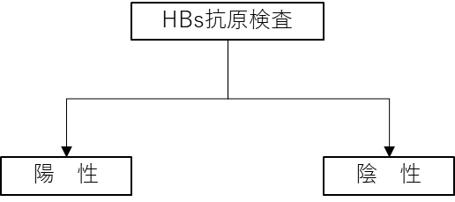

【Ｃ型肝炎ウイルス検査】

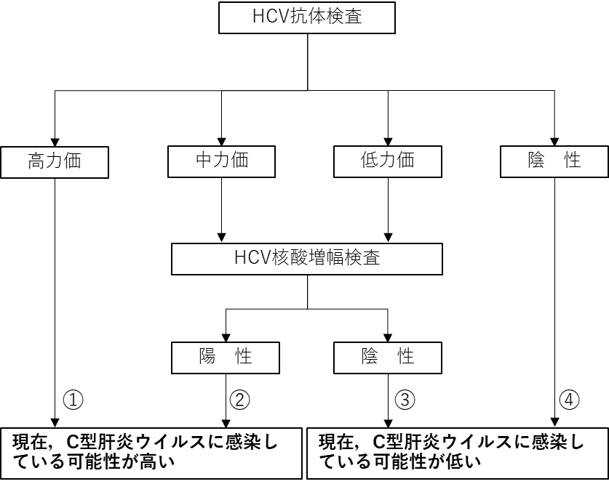

**＜注意事項＞**

　ＨＢｓ抗原検査が陰性となった場合も，身体のだるさ等の症状や肝機能異常を指摘された場合などには，必ず医師に相談してください。

　また，日常生活の場では，Ｃ型肝炎ウイルス（ＨＣＶ）に感染することはほとんどないことがわかっています。したがって，毎年くり返してＣ型肝炎ウイルス検査を受けなくても，現在のところ，上図に示す手順を踏んだ検査を１回受ければよいとされています。

なお，「現在，Ｃ型肝炎ウイルスに感染している可能性が低い」と判定された場合でも，Ｃ型肝炎ウイルス（ＨＣＶ）以外の原因による肝炎になる可能性があること，検査後新たにＣ型肝炎ウイルス（ＨＣＶ）に感染する場合（極めてまれとされています。）があること，検査による判定には限界があることなどもありますので，身体のだるさ等の症状や肝機能異常を指摘された場合などには，必ず医師に相談してください。

　　　令和　　　年　　月　　日

**徳島県肝炎ウイルス検査医療機関委託事業実績報告書**

**（令和　　　年度第　　四半期分）**

徳島県知事　殿

契約者

所在地

名　称

代表者　　　　　　　 印

１　Ｂ型肝炎ウイルス検査

|  |  |  |
| --- | --- | --- |
| 受 診 者 数 | 判　定　結 果 内 訳 | 備 考 |
| 人 | 陽性　　　　　　　　　　　人 |  |
| 陰性　　　　　　　　　　　人 |  |

２　Ｃ型肝炎ウイルス検査

|  |  |  |
| --- | --- | --- |
| 受 診 者 数 | 判　定　結 果 内 訳 | 備 考 |
| 人 | 感染している可能性が高い　　　　　　人  （判定①　　人）・（判定②　　人） |  |
| 感染している可能性が低い　　　　　　人  （判定③　　人）・（判定④　　人） |  |

３　受診者数（再掲）

|  |  |  |
| --- | --- | --- |
| 検 査 項 目 | 受　診　者　数 | 備 考 |
| Ｃ型＋Ｂ型 |  |  |
| Ｃ型のみ |  |
| Ｂ型のみ |  |
| 合計 |  |

４　Ｂ型肝炎ウイルス検査において「陽性」と判定された者

|  |  |  |  |
| --- | --- | --- | --- |
| 受付番号 | 受　診　者　名 | 性別 | 年齢 |
|  |  |  |  |
|  |  |  |  |
|  |  |  |  |
|  |  |  |  |
|  |  |  |  |
|  |  |  |  |
|  |  |  |  |
|  |  |  |  |

５　Ｃ型肝炎ウイルス検査において「現在，Ｃ型肝炎ウイルスに感染している可能性が高い」と判定された者

|  |  |  |  |  |
| --- | --- | --- | --- | --- |
| 受付番号 | 受　診　者　名 | 判定結果  （①又は②） | 性別 | 年齢 |
|  |  |  |  |  |
|  |  |  |  |  |
|  |  |  |  |  |
|  |  |  |  |  |
|  |  |  |  |  |
|  |  |  |  |  |
|  |  |  |  |  |
|  |  |  |  |  |

令和　　年　　月　　日

徳島県知事　殿

契約者

所在地

名　称

代表者　　　　　　　 印

**徳島県肝炎ウイルス検査医療機関委託事業請求書**

**（令和　　年度第　　　四半期分）**

令和　　年度第　　四半期分の肝炎ウイルス検査が完了したので、問診票及び実績報告書を添えて、下記のとおり請求します。

１　請 求 額 円

２　請求額内訳

|  |  |  |  |
| --- | --- | --- | --- |
| 検 査 項 目 | １人当たりの単価 | 受診者数 | 計 |
| Ｃ型肝炎＋Ｂ型肝炎 | 円 | 人 | 円 |
| Ｃ型肝炎のみ | 円 | 人 | 円 |
| Ｂ型肝炎のみ | 円 | 人 | 円 |
| 合　計 |  | 人 | 円 |

３　振込先金融機関

|  |  |  |  |
| --- | --- | --- | --- |
| 銀行名・支店名 | 預 金 種 目 | 口 座 番 号 | 口 座 名 義 |
| 銀行  支店 | １ 普通預金  ２ 当座預金 |  |  |